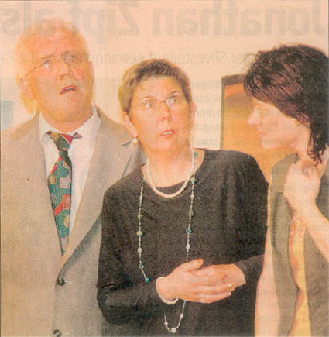
Meine Leiche – Deine Leiche

Das Rezept ist denkbar einfach: Man nehme einen ebenso herrsch- süchtigen wie geizigen Industriellen und einen Kreis von Menschen aus seiner Umgebung, die ihm nach seinem Leben trachten. Wenn diese dann noch nahezu gleichzeitig auf die selbe Idee kommen, wie man das Ekel am besten aus dem Weg schaffen könnt, dann ist die Verwirrung perfekt. Dann nämlich meint jeder einzelne, nun ein Mörder zu sein. Dass am Schluss dann alles eine unerwartete Wen- dung nimmt, ahnten die Zuschauer allerdings ziemlich bald, als die Laienspielgruppe Bollschweil am zweiten Weihnachtstag das Lust- spiel "Meine Leiche - Deine Leiche" in der Bollschweil Möhlinhalle aufführte. Bei dem von der Spielvereinigung Bollschweil-Sölden ver-anstalteten Theaterabend hatten die Akteure der Laienspielgruppe die Lacher eindeutig auf ihrer Seite. Es spielten: Peter Loreth, Agnes Schwab, Myriam Bertelmann, Gertrud Dischinger, Thopmas Wiesler, Daniele Gauger, Josef Sonner, Karl Strobel, Karl Dischinger, Kosmas Disch. Regie führte Markus Weiser, souffliert wurde von Claudia Eb- ner. Volker Murzin/Foto: mu

ReblandKurier vom 03. Januar 2007

